**Сухина Денис Михайлович ФІТ 2-6**

**Лабораторна робота №6**

**Варіант 25**

Аналітичний розв’язок

Побудувати інтерполяційний багаточлен Лагранжа для функції , що задана таблицею: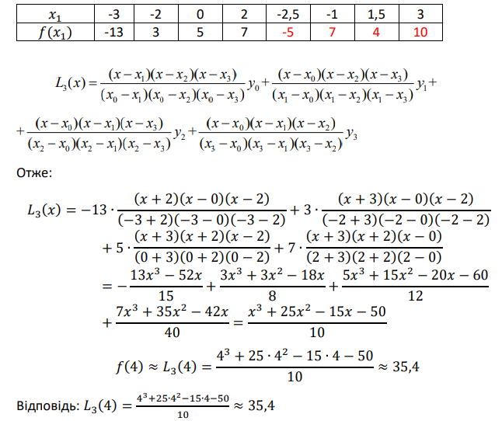

**Завдання 1**

import numpy as np

import matplotlib.pyplot as plt

from scipy.interpolate import lagrange

x=np.array([-3., -2., 0., 2.], dtype=float)

y=np.array([-13., 3., 5., 7.], dtype=float)

def lagranz(x,y,t):

z=0

for j in range(len(y)):

p1=1; p2=1

for i in range(len(x)):

if i==j:

p1=p1*1; p2=p2*1

else:

p1=p1*(t-x[i])

p2=p2*(x[j]-x[i])

z=z+y[j]*p1/p2

return z

xnew=np.linspace(np.min(x),np.max(x),100)

ynew=[lagranz(x,y,i) for i in xnew]

plt.plot(x,y,'o',xnew,ynew)

plt.title('багаточлен Лагранжа')

plt.grid(True)

plt.show()

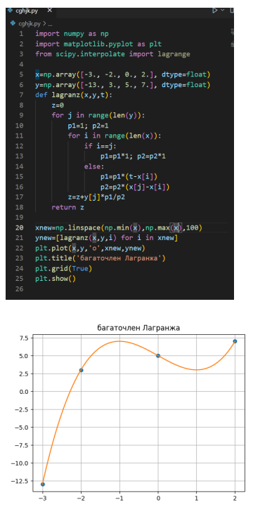

**Завдання 2**

import numpy as np

import matplotlib.pyplot as plt

from scipy.interpolate import lagrange

x=np.array([-3., -2., 0., 2.], dtype=float)

y=np.array([-13., 3., 5., 7.], dtype=float)

def lagranz(x,y,t):

z=0

for j in range(len(y)):

p1=1; p2=1

for i in range(len(x)):

if i==j:

p1=p1*1; p2=p2*1

else:

p1=p1*(t-x[i])

p2=p2*(x[j]-x[i])

z=z+y[j]*p1/p2

return z

xnew=np.linspace(np.min(x),np.max(x),100)

ynew=[lagranz(x,y,i) for i in xnew]

f = lagrange(x, y)

fig = plt.figure(figsize = (10,8))

plt.plot(xnew, f(xnew), 'b', x, y, 'ro')

plt.title('багаточлен Лагранжа_2')

plt.grid()

plt.xlabel('x')

plt.ylabel('y')

plt.show()

